В рамках Национального проекта «Здравоохранение» в 2022 году операционным блоком хирургического отделения МБУЗ Белокалитвинского района «ЦРБ» получен цифровой рентгеновский аппарат.
Его разрешающая способность дает возможность получать богатые деталями снимки, по которым можно более точно определить степень патологического процесса, провести диагностику всего скелета, грудной клетки, брюшной полости.
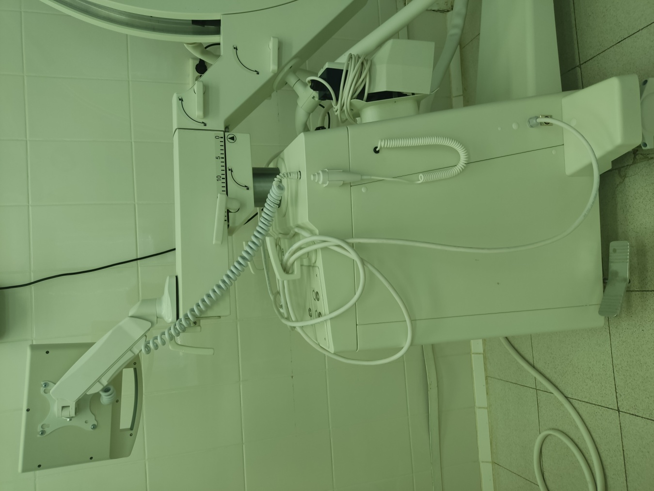
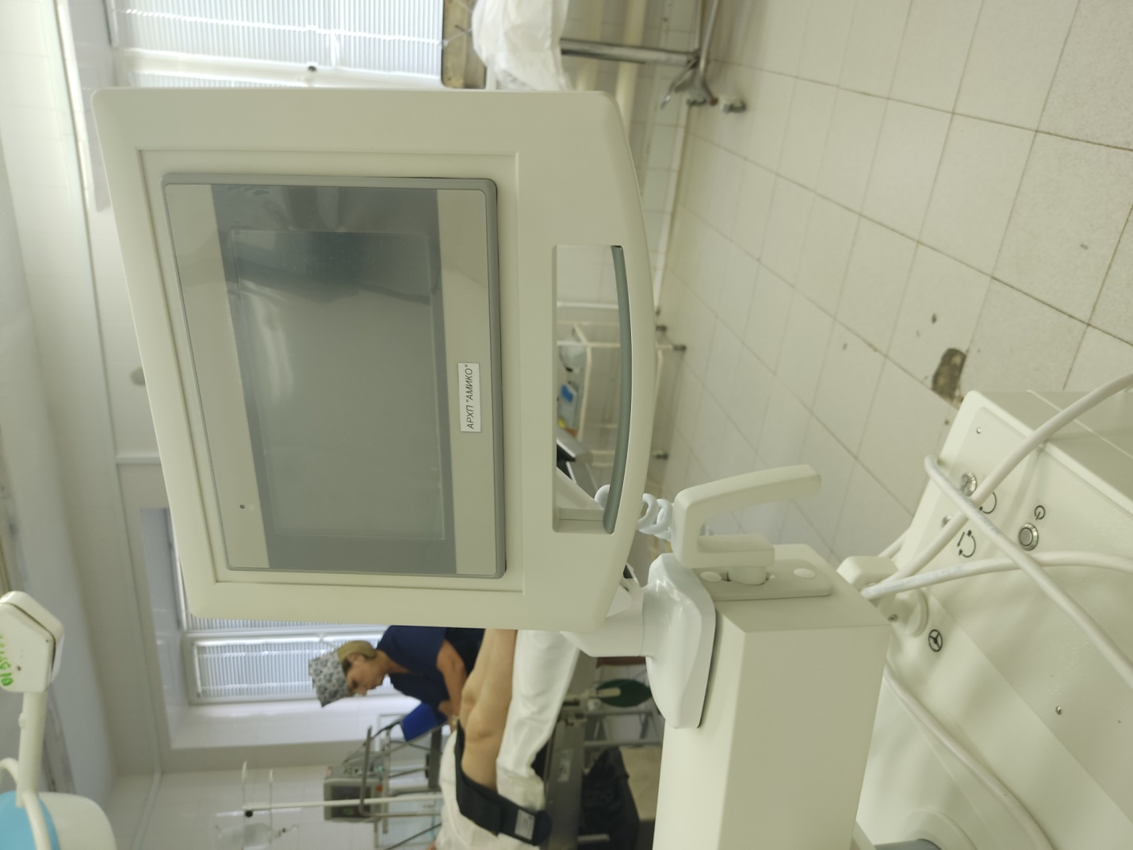
Цифровое рентгеновское изображение получается практически мгновенно и отличается высоким качеством! Разрешение и информативность такого изображения значительно выше, чем снимков на рентгеновской пленке, что в свою очередь повышает точность диагностики.

